

***PROYECTO FINAL DE DISEÑO BIOMÉDICO 2***

***PARTE 2: Requerimientos y especificaciones***

Juan Jose Garcia Carabali

Karol Tatiana Guacas Piamba

Juan David Lopez Ramirez

Jessica Sthefanya Robayo Solarte

**DISEÑO CONCEPTUAL**

* **PLANEACIÓN**

**NECESIDAD E.**.

Considerando la anterior entrega, el grupo ha decidido diseñar un simulador de artefactos en imágenes diagnósticas obtenidas por rayos X, en respuesta a la necesidad escogida de “Una manera de enseñanza en imágenes diagnósticas para estudiantes relacionados con esta área, con el fin de disminuir errores en la interpretación ”; por lo tanto en esta etapa de planeación se deben considerar los siguientes aspectos.

Para determinar los objetivos previos de diseño que se abordará en la realización de este proyecto, se debe hacer referencia a los proyectos existentes a la fecha y tener un estudio guía de las fortalezas, debilidades y posibles conclusiones de desarrollos previos en el campo. Se establece el alcance de este proyecto de diseño con una misión clara y alcanzable de acuerdo con lo esperado del simulador, por lo tanto se acota los límites de la siguiente manera:

El simulador de artefactos en imágenes diagnósticas obtenidas por rayos X se realizará únicamente de manera académica, por lo tanto, no entra en el marco de diseño industrial, es decir, el objetivo de este proyecto no es la generación de producción en serie, al igual que tampoco contará con motivación en mercadotecnia por lo que no se motivara su venta e introducción al mercado.

El objetivo en general es ofrecer de manera digital un soporte o ayuda a los posibles usuarios del simulador a la hora de identificar artefactos en las imágenes diagnósticas lo que va a permitir una mejor interpretación para un correcto diagnóstico.

* **ANÁLISIS DEL USUARIO**

En la fase de planeación frente al diseño, se debe direccionar un perfil de usuario, por lo tanto es parte clave del proceso saber y acotar para quién o qué público está dirigido y así entender cuál será el alcance y posteriormente poder definir una misión transversal en el proyecto.

Se tiene que por ser un proyecto de diseño y desarrollo simulador con enfoque académico para la simulación de artefactos que se pueden presentar en los estudios de rayos X, el público de interés es de carácter académico como estudiantes de radiología e imágenes diagnósticas y del área de la salud en general, profesores de universidades que ofrecen estos programas o afines como ingeniería biomédica en Cali, Valle.

Haciendo un delimitación del público objetivo y siguiendo la metodología de Ulrich y la metodología para procesos diseño en ingeniería, se logra deducir cómo el usuario percibe la problemática de una manera natural al realizar un mapa de empatía (Fig. 1). Con base a esto, se planteó una misión objeto identificando así la necesidad primaria.

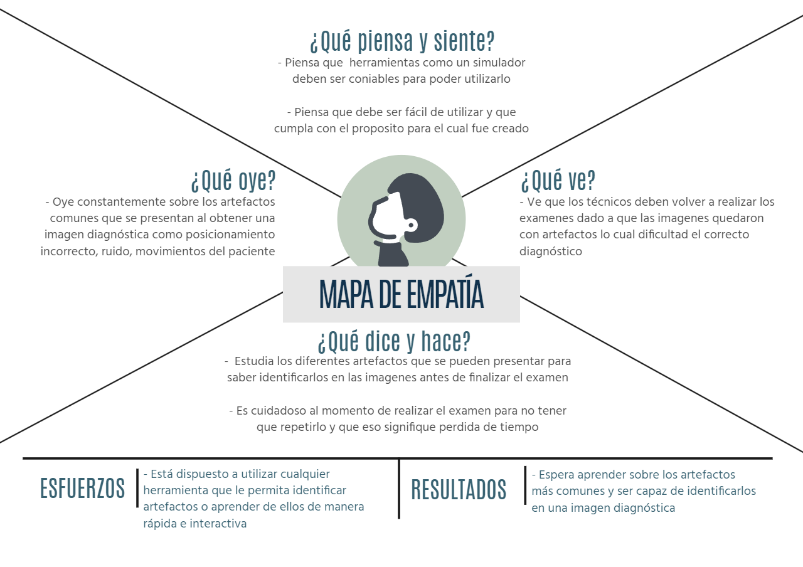

Figura 1. Mapa de empatía

* **MISSION STATEMENT**

Para realizar el diseño conceptual del simulador se debe de estipular una serie de parámetros que faciliten la creación de este y a su vez ayude a comprender su finalidad. Para ello se establece una necesidad y se identifica el producto a desarrollar.

**Tabla I.** Declaración de la misión

| **Proyecto de simulador educativo de artefactos de imágenes diagnósticas obtenidas por rayos X** | |
| --- | --- |
| Descripción del producto | * Es un simulador con enfoque al aprendizaje y visualización de posibles artefactos presentes en estudios con rayos X que permita su identificación para mejorar la interpretación de los estudios |
| Propuesta de valor | * El simulador muestra de manera visual y explícita los posibles artefactos en estudios de rayos X. |
| Metas claves del negocio | * Dado que es académico no se pretende su comercialización pero sí tener un alcance de al menos el 50% del público objetivo como profesionales en formación en medicina y tecnólogos en radiología e imágenes diagnósticas. |
| Mercado primario | * Instituciones de educación superior. |
| Mercado secundario | * IPS con servicio de imágenes diagnósticas |
| Suposiciones | * Aplicación compatible con Android, IOS |
| Involucrados | * Tecnólogos en radiología e imágenes diagnósticas. * Estudiantes y profesionales de ingeniería biomédica. * Técnicos en imágenes diagnósticas * Estudiantes de tecnología y técnico en imágenes diagnósticas * Estudiantes de medicina |

* **IDENTIFICACIÓN DE LA NECESIDAD**

Las imágenes diagnósticas son pruebas médicas que se utilizan para ayudar a los médicos a diagnosticar y tratar a sus pacientes. Estas pruebas pueden incluir radiografías, tomografías computarizadas, resonancias magnéticas, ultrasonidos, entre otras. Estas imágenes resultantes sirven a los médicos para detectar problemas de salud, como tumores, enfermedades del corazón, problemas de columna vertebral y muchas otras afecciones, además sirven para planificar y monitorear el tratamiento de una enfermedad[1]. Se sabe que una mala interpretación de las imágenes es algo grave ya que es fundamental para la determinación de un diagnóstico y/o un tratamiento efectivo de las posibles enfermedades dependiendo de la zona estudiada. Uno de los elementos claves que pueden proporcionar interpretaciones erróneas son los artefactos que son anomalías o distorsiones no deseadas que pueden aparecer en las imágenes resultantes del proceso de adquisición.

Estos artefactos pueden alterar la calidad y la interpretación de las imágenes, lo que dificulta la identificación precisa de las estructuras anatómicas o patologías presentes. De acuerdo con lo anterior, surge la necesidad de hacer una correcta interpretación de datos al momento de realizar el examen evitando así diagnósticos erróneos y/o tratamientos equivocados. La propuesta en este caso es el diseño de un simulador de artefactos que pueda generar imágenes con artefactos controlados y conocidos. Este simulador permitiría a los radiólogos, técnicos en radiología, estudiantes de medicina y estudiantes relacionados con esta área de la salud familiarizarse con la apariencia de los diferentes artefactos y aprender a distinguirlos de las características anatómicas normales.

* **DESCRIPCIÓN DEL PRODUCTO**

**Descripción del producto:** simulador de artefactos de estudios con rayos X diseñado para recrear de manera realista los diferentes tipos de artefactos que pueden aparecer en dichas imágenes. Proporciona una plataforma interactiva que permite a los usuarios, como estudiantes de medicina, técnicos en radiología o radiólogos en formación, practicar la identificación y comprensión de estos artefactos en un entorno controlado.

**Criterios:** Funcionalidad, eficiencia, confiabilidad.

**Mercado Objetivo:** Instituciones de educación, IPS con servicio de imágenes diagnósticas.

* **RECOPILACIÓN DATOS DE CLIENTES**

Se realizó una encuesta al público objetivo (Anexo) para realizar la interpretación adecuada de los criterios de diseño que esperan en el simulador y se clasificaron según características que debe contener un simulador en general y uno en específico de artefactos, y con respecto a su funcionalidad.

**Tabla II.** Recopilación de información

| **Pregunta/Sugerencia** | **Enunciado Cliente** | **Necesidad Interpretada** |
| --- | --- | --- |
| Características necesarias para simulador en general | Tiene que ser claro en su funcionamiento | * El dispositivo es fácil de usar |
| Debe ser fácil de utilizar | * El dispositivo es fácil de usar |
| Que no tenga una interfaz muy complicada. | * El dispositivo tiene una interfaz gráfica minimalista |
| Deberían ser bastante claros respecto a sus funciones e interfaz. | * El dispositivo es fácil de usar |
| Que sea fácil de instalar. | * El dispositivo es fácil de instalar. |
| Los resultados sean precisos y genere confianza | * El dispositivo simula correctamente todos los artefactos presentes en estudios de rayos X |
| Bien señalizado | * El dispositivo tiene una interfaz gráfica intuitiva |
| Explicacion de funcionamiento para aprendizaje | Que el aprendizaje sea interactivo, que me permita identificar por mi mismo los artefactos. | * El dispositivo es interactivo al momento de mostrar los resultados |
| Sea lo más exacto posible a los artefactos más comunes. | * El dispositivo tiene la mayoría de artefactos comunes |
| Características más importantes para un simulador de uso académico | Claridad en el uso y uso asistido | * El dispositivo es fácil de usar. * El dispositivo posee manual de usuario para su correcto uso |
| El simulador debe poder usarse sin conexión a internet | * El dispositivo es offline |
| Que le llame la atención a los estudiantes y/o docentes de tal manera que quieran indagar el simulador. | * El dispositivo tiene una interfaz gráfica intuitiva e interactiva |
| Que pueda ser usado en cualquier institución | * El simulador es compatible con cualquier navegador |
| Que sea una página web para no consumir RAM de mi celular/computador | * El simulador es compatible con cualquier navegador |
| Características más importantes de los simuladores de artefactos en imágenes diagnósticas | Que sirva para aprender a identificar los artefactos presentes en estudios de rayos X | * El dispositivo es interactivo al momento de mostrar los resultados |
| Que explique los tipos de artefactos y señale en qué circunstancias se pueden presentar | * El dispositivo expone conceptos necesarios para entender los posibles artefactos |

* **REQUERIMIENTOS**

En esta etapa, las condiciones y funciones del simulador pueden depender de las necesidades de los interesados, sin embargo, al no tener algo en específico se definieron requerimientos que se consideraron indispensables para el buen funcionamiento del simulador y que a su vez pueda satisfacer el objetivo. Estos son:

1. El dispositivo es fácil de usar
2. El dispositivo carga rápido en el navegador
3. El dispositivo simula correctamente la mayoría de artefactos presentes en estudios de rayos X
4. El dispositivo es interactivo al momento de mostrar los resultados
5. El dispositivo tiene la mayoría de artefactos comunes
6. El dispositivo posee manual de usuario para su correcto uso
7. El dispositivo es offline
8. El dispositivo tiene una interfaz gráfica intuitiva e interactiva
9. El simulador es compatible con cualquier navegador
10. El dispositivo expone conceptos necesarios para entender los posibles artefactos
11. El dispositivo tiene una interfaz gráfica minimalista

Una vez identificados los requerimientos, se someten a un análisis de importancia que nos permita identificar cuáles parámetros son prioritarios y que deben de ser indispensables en el equipo.

**Tabla III.** Importancia de los requerimientos y su peso.

| **Importancia** | **Peso** |
| --- | --- |
| Función irrelevante, no debe de estar en el simulador. | **1** |
| Función no necesaria, el simulador no la necesita para su correcto funcionamiento. | **2** |
| Si está o no la función no afecta en nada. | **3** |
| Función necesaria, es importante tenerla en el simulador. | **4** |
| Función indispensable, Debe de ir obligatoriamente en el simulador. | **5** |

Posteriormente se procede a clasificar y organizar los requerimientos según el orden de importancia.

**Tabla IV.** Clasificación de los requerimientos según su importancia.

| **N°** | **Requerimiento** | **Importancia** |
| --- | --- | --- |
| **3** | El dispositivo simula correctamente la mayoría de artefactos presentes en estudios de rayos X | **5** |
| **5** | El dispositivo tiene la mayoría de artefactos comunes | **5** |
| **9** | El simulador es compatible con cualquier navegador | **5** |
| **10** | El dispositivo expone conceptos necesarios para entender los posibles artefactos | **4** |
| **8** | El dispositivo tiene una interfaz gráfica intuitiva e interactiva | **4** |
| **1** | El dispositivo es fácil de usar | **4** |
| **4** | El dispositivo es interactivo al momento de mostrar los resultados | **4** |
| **11** | El dispositivo tiene una interfaz gráfica minimalista | **4** |
| **6** | El dispositivo posee manual de usuario para su correcto uso | **4** |
| **7** | El dispositivo es offline | **2** |
| **2** | El dispositivo carga rápido en el navegador | **2** |

* **ESPECIFICACIONES**

Luego de realizar la clasificación de los requerimientos necesarios para la creación del simulador, se toman una serie de especificaciones medibles que garantizan el funcionamiento del mismo para compararlos con simuladores en el mercado. La tabla de especificaciones está con valores nominales, rangos y unidades y se realiza la calificación de la importancia de las métricas.

**Tabla V**. Benchmarking y clasificación de los requerimientos según su importancia.

| **No. métrica** | **No. necesidad** | **Métrica** | **Imp.** | **Unidades** | **Simulador de imágenes de**  **difusión en el hígado** | **Simulador educativo de resonancia magnética en la web** | **Valor marginal** | **Valor ideal** |
| --- | --- | --- | --- | --- | --- | --- | --- | --- |
| 1 | 9 | Compatibilidad con navegador | 5 | Navegador Web | No aplica | Google chrome | Google chrome | Google chrome, Microsoft Edge, Firefox |
| 2 | 10, 6 | Manual de usuario | 3 | Cumple | No cumple | Cumple | Cumple | Cumple |
| 3 | 3, 5, 9, 4 | Precio final | 2 | Pesos colombianos | 0 | — | 0 | 0 |
| 4 | 3, 5, 10 | Nivel de complejidad | 5 | # funciones | 4 | 5 | 4-5 | <=5 |
| 5 | 8, 1, 4, 11 | Diseño gráfico de la interfaz | 4 | Subj. | No aplica | 4 | 1-4 | 4-5 |
| 6 | 7, 2 | Conexión a red inalámbrica | 4 | Necesita | No necesita | Necesita | Necesita | Necesita |
| 7 | 7,2,3,5 | Consumo de RAM | 5 | GB | 4 GB | No aplica | No aplica | No aplica |

Cabe resaltar que dichas especificaciones declaradas anteriormente son tomadas como valores de referencias de softwares en desarrollo.

**ANEXO**

**Cuestionario: desarrollo de software educativo que simula los artefactos en estudios de rayos X, con el fin de permitir a los usuarios practicar y familiarizarse con la identificación de los diferentes tipos de artefactos proporcionando una experiencia de aprendizaje iterativa que facilite la comprensión.**

<https://forms.gle/7LDuBXtaNo5gRMJRA>

* **REFERENCIAS**

[1] "Imágenes Diagnósticas - Fundación Valle del Lili - Cali - Colombia". Fundación Valle del Lili. <https://valledellili.org/departamentos-y-servicios/imagenes-diagnosticas/> (accedido el 10 de febrero de 2023).

[2] EDIT.org - online editor. (s. f.). EDIT.org. <https://edit.org/edit/all/37s8frofu>

[3] N. Nohales Nieto, “Desarrollo de un simulador de imágenes de resonancia magnética abdominal para la estimación de la ADC en el hígado,” Universidad de Valladolid, Valladolid, 2014.

[4] Treceño-Fernández, D., Calabia-del-Campo, J., Bote-Lorenzo, M. L., Sánchez, E. G., de Luis-García, R., & Alberola-López, C. (2020). A Web-Based Educational Magnetic Resonance Simulator: Design, Implementation and Testing. Journal of Medical Systems, 44(1), 9. <https://doi.org/10.1007/s10916-019-1470-7>